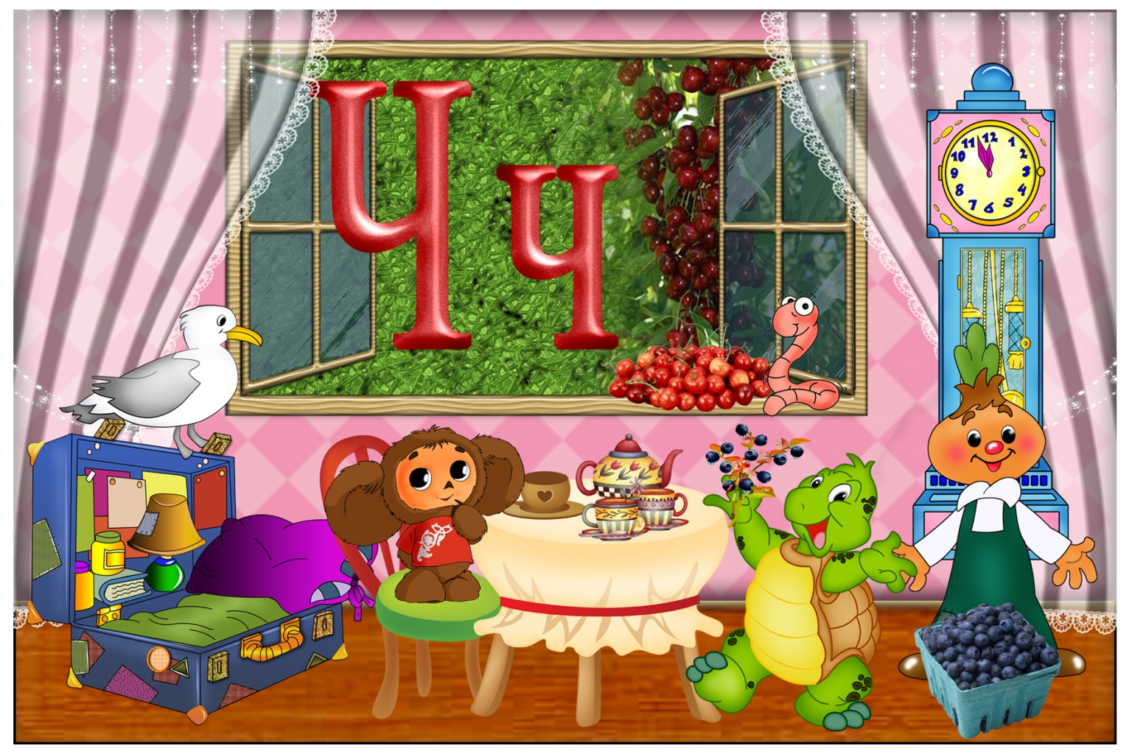

Внимательно рассмотрите картинку, назовите всё, кто и что есть в комнате. А затем вместе с ребенком поищите и назовите слова со звуком Ч.